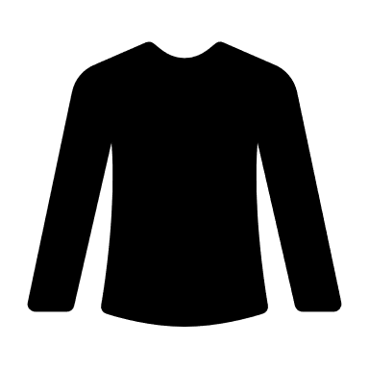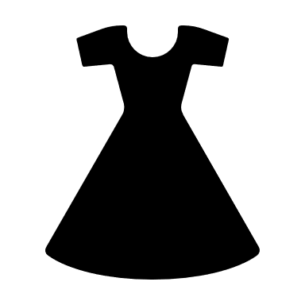
Aussehen

Lösen Sie selbst:

Lesen Sie (lies) aufmerksam den folgenden Text und beantworten Sie die Fragen.

Am Fluss wurde gestern ein toter Mann aufgefunden. Es besteht ein begründeter Verdacht, dass er ermordet wurde. Der Tote misst ungefähr 170 Zentimeter, ist sehr schlank und hat verhältnismäßig kurze Arme, die Haut seiner Hände ist im Unterschied zu den anderen Körperteilen bräunlich gefärbt, seine Fingernägel sind gepflegt. Überraschend ist die Tatsache, dass das Haar des Mordopfers für einen Mann ungewöhnlich lang ist. Das schmale Gesicht ist glattrasiert, lediglich auf der Oberlippe hat er einen kurz geschnittenen gestylten Bart. Der Mund des Toten ist eher klein, seine Nase ist groß. Es handelt sich um einen Brillenträger, der am Astigmatismus litt. Unter dem linken Ohr befindet sich ein kleines Muttermal. Die Polizei geht davon aus, dass er kurz nach der Ankunft in der Republik Opfer eines sorgfältig geplanten Verbrechens wurde.

Hat der Tote Vollbart getragen?

Welche Farbe hat die Haut an den Beinen des Toten?

Was kann man von dem Haar des Toten sagen?

Hat der Tote irgendwelche Erkrankungen gehabt?

War für den Toten sein Aussehen wichtig?

Wovon zeugen die gepflegten Fingernägel des Toten und worauf könnte die bräunliche Farbe der Haut an seinen Händen deuten?

Welches Zeichen verwendet man in Deutschland, Österreich und der Schweiz für die Einheit Zentimeter?

Warum kann die Polizei meinen, dass dieser Mann kurz nach seiner Ankunft in der Republik ermordet wurde? Haben Sie (hast Du) dafür eine Erklärung?

